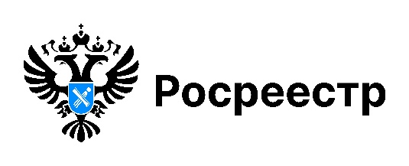

УСЛУГИ РОСРЕЕСТРА

Росреестр рассматривает документы участников СВО
в приоритетном порядке и в минимальные сроки

С марта 2025 года новосибирским Росреестром рассмотрено более 80 заявлений об оформлении недвижимого имущества, поданных участниками специальной военной операции (СВО) или членами их семей. Средний срок рассмотрения документов составляет от одного часа до одного рабочего дня.
Сокращенные сроки рассмотрения документов распространяются на все виды недвижимости - квартира, гараж, незавершенный строительством объект, земельный участок.
Подать документы можно в любом офисе МФЦ, не зависимо от места нахождения объекта. В заявлении необходимо указать, что заявитель является участником СВО или членом его семьи.
С 1 августа 2025 года оформление недвижимости для участника СВО осуществляется без взимания государственной пошлины. Основанием для освобождения от уплаты госпошлины является справка о подтверждении факта участия в СВО, которую необходимо предъявить при подаче документов на регистрацию недвижимости.
«На территории Новосибирской области действуют различные меры поддержки участников СВО и членов их семей, в том числе в сфере земельно-имущественных отношений, - сообщила заместитель руководителя Управления Росреестра по Новосибирской области Наталья Ивчатова. – В частности, участники СВО и члены их семей имеют право на скидки при проведении комплексных кадастровых работ в рамках социальной догазифкации садовых участков, предусмотрена льгота при оплате за предоставление сведений из Единого государственного реестра недвижимости, имеют право заключать договоры аренды земельных участков, находящихся в государственной или муниципальной собственности, без проведения торгов».

материал подготовлен Управлением Росреестра
по Новосибирской области

Об Управлении Росреестра по Новосибирской области
Управление Федеральной службы государственной регистрации, кадастра и картографии по Новосибирской области (Управление Росреестра по Новосибирской области) является территориальным органом федерального органа исполнительной власти, осуществляющим функции по государственной регистрации прав на недвижимое имущество и сделок с ним, государственному кадастровому учету недвижимого имущества, по оказанию государственных услуг в сфере осуществления государственной регистрации прав на недвижимое имущество и государственного кадастрового учета недвижимого имущества, землеустройства, государственного мониторинга земель, лицензирования геодезической и картографической деятельности, а также функции в сфере геодезии и картографии, наименований географических объектов, по федеральному государственному контролю (надзору) в области геодезии и картографии, федеральному государственному земельному контролю (надзору), государственной кадастровой оценке объектов недвижимости, федеральному государственному контролю (надзору) за деятельностью саморегулируемых организаций. Руководителем Управления Росреестра по Новосибирской области является Светлана Евгеньевна Рягузова.

Контакты для СМИ:
Управление Росреестра по Новосибирской области
630091, г. Новосибирск, ул. Державина, д. 28
Электронная почта:
oko@r54.rosreestr.ru
Сайт: Росреестр
Соцсети: ВКонтакте, Одноклассники, Яндекс.Дзен, Телеграм

